Информационно-статистический обзор
рассмотренных в ноябре 2019 года обращений, запросов информации
и сообщений граждан, объединений граждан, в том числе юридических лиц,
поступивших в адрес Главы Барабинского района Новосибирской области
и в администрацию Барабинского района Новосибирской области,
а также результатов рассмотрения обращений и принятых по ним мер

Рассмотрение письменных и личных обращений, устных сообщений и запросов граждан, объединений граждан, в том числе юридических лиц, поступивших в адрес Главы Барабинского района Новосибирской области и в администрацию Барабинского района Новосибирской области организовано в соответствии с Конституцией Российской Федерации, действующим федеральным и областным законодательством, нормативными правовыми актами администрации Барабинского района Новосибирской области.

Организацию работы по объективному, всестороннему и своевременному рассмотрению обращений граждан осуществляет общественная приемная Главы Барабинского района Новосибирской области.

В ноябре 2019 года в адрес Главы Барабинского района Новосибирской области и в администрацию Барабинского района Новосибирской области через общественную приемную Главы Барабинского района Новосибирской области поступило 13 обращений, сообщений (в октябре 2019 года - 18; в ноябре 2018 года – 14), в том числе:
- письменных обращений – 6 (в октябре 2019 года - 11; в ноябре 2018 года – 7);
- устных обращений на личных приемах Главы Барабинского района Новосибирской области – 3 (в октябре 2019 года - 4; в ноябре 2018 года – 2);
- обращений к руководителю общественной приемной Главы Барабинского района Новосибирской области – 3 (в октябре 2019 года - 2; в ноябре 2018 года – 3);
- устных сообщений и запросов в справочную телефонную службу общественной приемной Главы Барабинского района Новосибирской области – 1 (в октябре 2019 года - 1; в ноябре 2018 года – 2).

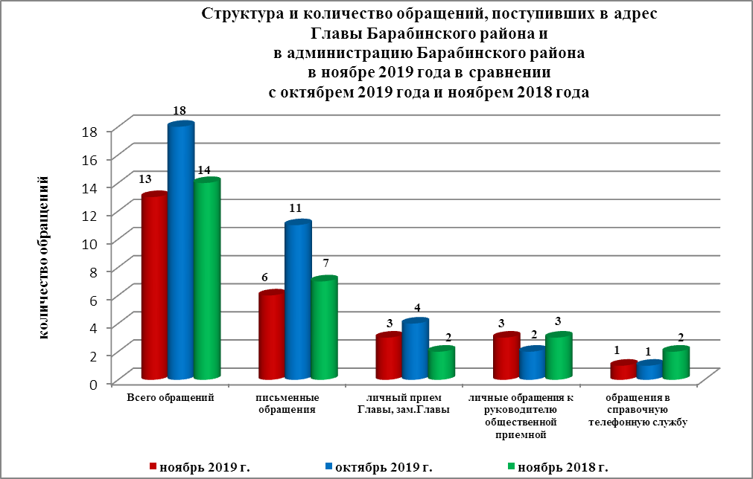

Все обращения, сообщения, запросы граждан, организаций и общественных объединений регистрируются в единой системе электронного документооборота CompanyMedia 4.
В ноябре 2019 года общее количество письменных и личных обращений, устных сообщений и запросов уменьшилось на 28% (на 5 обращений) в сравнении с октябрем 2019 года и на 7% (на 1 обращение) в сравнении с ноябрем 2018 года.

В 13 обращениях, сообщениях содержатся 13 вопросов, относящихся к тематическим разделам:
- жилищно-коммунальная сфера – 8 (62% от общего количества вопросов);
- социальная сфера – 4 (31%);
- государство, общество, политика – 1 (7%).

Во исполнение Указа Президента Российской Федерации от 17.04.2017 №171
«О мониторинге и анализе результатов рассмотрения обращений граждан и организаций, а также о мерах, принятых по таким обращениям» с 01.07.2017 руководителем общественной приемной Главы Барабинского Новосибирской области района в разделе «Результаты рассмотрения обращений» в защищенной части информационного ресурса ССТУ.РФ вносится информация об обращениях и результатах рассмотрения обращений, а также о мерах, принятых по таким обращениям, поступившим в администрацию Барабинского района Новосибирской области напрямую непосредственно от заявителя.

Письменные обращения
В ноябре 2019 года в администрацию Барабинского района поступило 6 письменных обращений (в октябре 2019 года - 11; в ноябре 2018 года – 7).
Количество письменных обращений в ноябре 2019 уменьшилось в сравнении с октябрем 2019 года на 45% (на 5 обращений) и на 14% (на 1 обращение) в сравнении с ноябрем 2018 года.

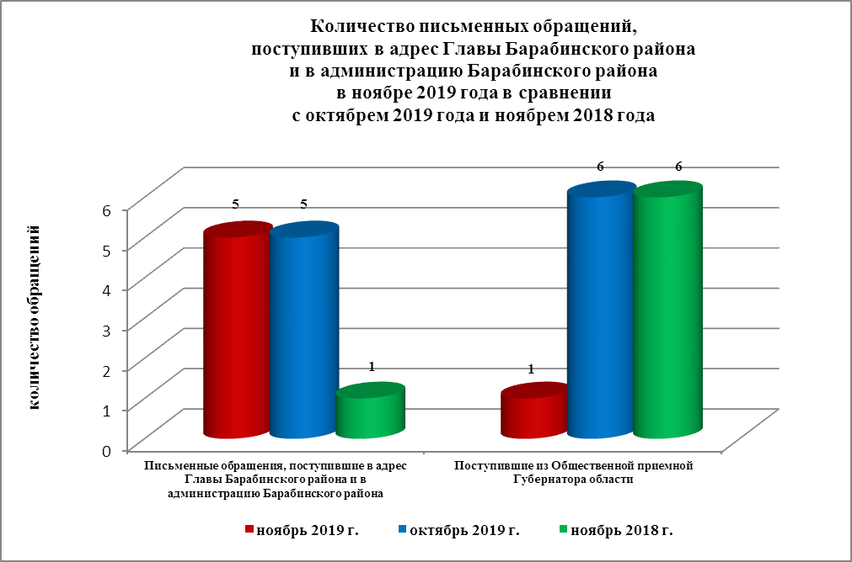

По видам письменные обращения подразделяются на:
- заявления – 6 (100%) (в октябре 2019 года - 11 (100%); в ноябре 2018 - 7 (100%);
- жалобы – 0 (в октябре 2019 года - 0; в ноябре 2018 - 0);
- запросы информации – 0 (в октябре 2019 года - 0; в ноябре 2018 - 0).

6 письменных обращений содержат 6 вопросов, относящихся к тематическим разделам:
- жилищно-коммунальная сфера (установка мусорных контейнеров, расселение аварийных домов, обследование жилья на предмет ветхости и аварийности, муниципальное жилье, откачка ЖБО в сельской местности) - 5 (83% от общего количества вопросов);
- социальная сфера (оказание финансовой помощи) - 1 (17%).

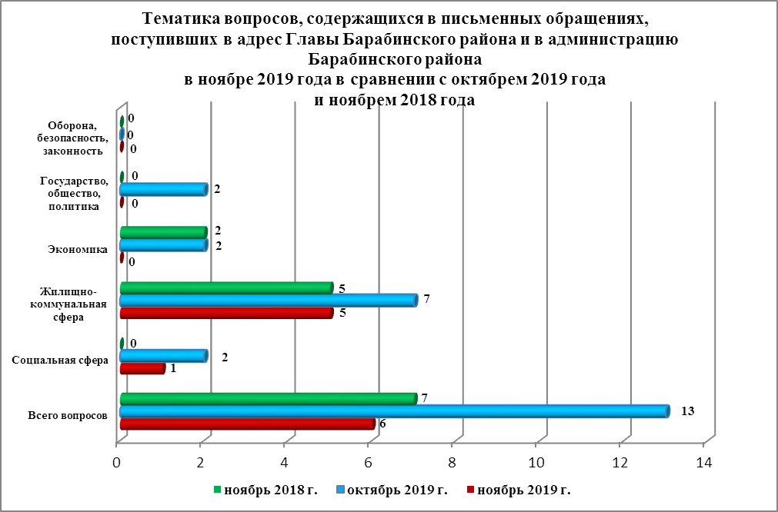

Контроль за своевременным, объективным и полным рассмотрением обращений осуществляют заместители Главы администрации Барабинского района Новосибирской области, руководитель общественной приемной. Обращение снимается с контроля Главой района Новосибирской области в том случае, если дан полный и объективный ответ, подписанный Первым заместителем или заместителями Главы администрации.

По результатам рассмотрения вопросов, содержащихся в письменных обращениях:
- поддержано (предложение признано целесообразным, заявление или жалоба - обоснованными и подлежащими удовлетворению) – 0 (в октябре 2019 года - 1 (8%);
в ноябре 2018 года – 2 (28%), в том числе приняты меры (фактически реализованные предложения, фактически удовлетворенные заявления или жалобы) – 0 (в октябре 2019 года - 1 (9%); в ноябре 2018 года – 1 (14%);
- разъяснено – 6 (100%) (в октябре 2019 года - 12 (92%); в ноябре 2018 года – 5 (72%).

Личный приём граждан
В соответствии с постановлением Главы Барабинского района Новосибирской области от 24.04.2018 № 420 «Об организации личных приёмов граждан в администрации Барабинского района» установлен единый день личного приёма граждан Главой Барабинского района Новосибирской области, заместителями Главы администрации Барабинского района Новосибирской области - каждая пятница месяца с 14.00 до 17.00.
В ноябре 2019 года на личный приём к заместителям Главы Барабинского района Новосибирской области обратились 3 человека (в октябре 2019 года - 4; в ноябре 2018 года – 2) по вопросам, относящимся к тематическим разделам:
- жилищно-коммунальная сфера (предоставление жилого помещения) - 2 (67%);
- социальная сфера (выплата пособия на внука, находящегося на попечении) - 1 (33%).
По сравнению с октябрем 2019 года количество обращений граждан на личных приёмах уменьшилось на 25% (на 1обращение) и увеличилось на 50% (на 1 обращение) по сравнению с ноябрем 2018 года.
Всем заявителям во время личных приемов давались исчерпывающие ответы на интересующие их вопросы, 2 – с направлением письменных ответов.

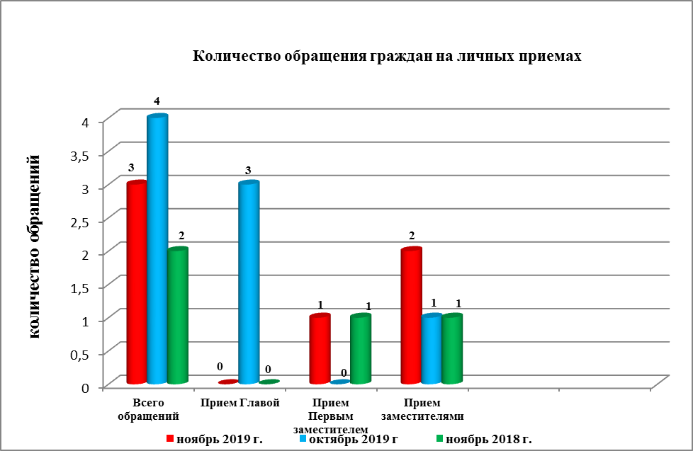

Устные сообщения и запросы в справочную телефонную службу общественной приёмной Главы Барабинского района Новосибирской области
В ноябре 2019 года в справочную телефонную службу поступило 1 сообщение
(в октябре 2019 года - 1; в ноябре 2018 года – 2), относящееся к тематическому разделу «Государство, общество, политика» (предоставление номера телефона заместителя Губернатора Новосибирской области). Заявителю предоставлен номера телефона справочной телефонной службы Общественной приемной Губернатора Новосибирской области.
Общее количество устных сообщений и запросов в справочную телефонную службу осталось на уровне октября 2019 года и уменьшилось на 50% (на 1 сообщение) в сравнении с ноябрем 2018 года.
С 01.09.2017 года в администрации Барабинского района Новосибирской области внедрена система приёма и обработки в реальном режиме времени электронных сообщений, поступивших в форме смс-сообщений по справочному телефонному номеру справочной телефонной службы администрации Барабинского района Новосибирской области.
За рассматриваемый период времени смс-сообщения в администрацию Барабинского района Новосибирской области не поступали.

Приём граждан руководителем
общественной приёмной Главы Барабинского района Новосибирской области
В ноябре 2019 года к руководителю общественной приёмной Главы Барабинского района Новосибирской области обратились 3 человека (в октябре 2019 года - 2; в ноябре 2018 года – 3) по вопросам, относящимся к тематическим разделам:
- социальная сфера (запись на личный прием по вопросу выплаты пособия на внука, находящегося на попечении, оказание социальной помощи) – 2 человека;
- жилищно-коммунальная сфера (о предоставлении жилого помещения) – 1 человек.
Всем заявителям даны устные разъяснения во время приёма согласно действующему законодательству.
Количество обращений к руководителю общественной приёмной в ноябре 2019 года увеличилось на 50% (на 1 обращение) в сравнении с октябрем 2019 года и осталось на уровне ноября 2018 года.

В постоянном режиме применяется система личного приема граждан, обеспечивающая права граждан, пришедших на личный прием в любую приемную государственного органа либо органа местного самоуправления, на получение ответов, в том числе в режиме видео-, аудиосвязи и иных видов связи, от иных государственных органов и органов местного самоуправления, в компетенцию которых входит решение поставленных при личных обращениях вопросов с использованием специального программного обеспечения ССТУ по проведению личного приема.

Контроль за соблюдением порядка рассмотрения обращений, оказание методической помощи в организации работы с обращениями, запросами информации
По состоянию на 01.12.2019 года в администрации Барабинского района Новосибирской области обращений, поставленных на контроль общественной приемной Главы Барабинского района Новосибирской области, с истекшими сроками рассмотрения нет.

